УДК 519.688

Канд., техн., наук, ст., наук., співр. Маслянко П.П.,
студент Зущик М. О.

Національний технічний університет України
«Київський політехнічний інститут імені Ігоря Сікорського»

КОНЦЕПТУАЛЬНА МОДЕЛЬ ТА СИСТЕМА ПЕРЕКЛАДУ МАНГИ

Abstract

Pavlo Maslianko, assoc. prof., PhD; Mykola Zushchyk, student.
Conceptual Model and Manga Translation System
This article presents a conceptual model and automated manga translation system based on systems engineering methods and the Erickson-Penker business modeling profile. It reviews current approaches, such as OCR and machine translation, and introduces a new architecture that combines machine learning, OCR, image processing, and cultural analysis for accurate, culturally sensitive translations. This system aims to improve translation efficiency, reduce translator workload, and preserve the original manga's aesthetic and contextual integrity, making it more accessible to international readers.

Вступ

У статті запропонована концептуальна модель та система перекладу манги для сучасних читачів. Вона базується на методології системної інженерії та технологіях Data Science, які дозволяють ефективно обробляти текст і графічний контент.
Стаття сприяє розвитку автоматизованих систем перекладу для японських коміксів, що дозволяє значно покращити якість адаптації та локалізації манги для міжнародної аудиторії. Також дана стаття спрямована на полегшення роботи перекладачів, що дозволить досягти більш високої якості перекладу та збільшити задоволення читачів від ознайомлення з мангою в їхній рідній мові.

Постановка задачі
Метою дослідження є розробка системи автоматичного перекладу манги, яка базуватиметься на використанні методів машинного навчання та штучного інтелекту. Система має забезпечити швидкий та точний переклад тексту на зображеннях манги з урахуванням культурного та стилістичного контексту відповідної мови. Така система буде готова для використання як професійними перекладацькими студіями, так і ентузіастами, що дозволить значно прискорити процес перекладу манги для міжнародних ринків та забезпечить доступ до нових випусків широкій аудиторії.

Концептуальна модель та система перекладу манги
Концептуальна модель та система переклади манги буде представлена у вигляді бізнес-профілю Еріксона-Пенкера [1] (рис. 1).
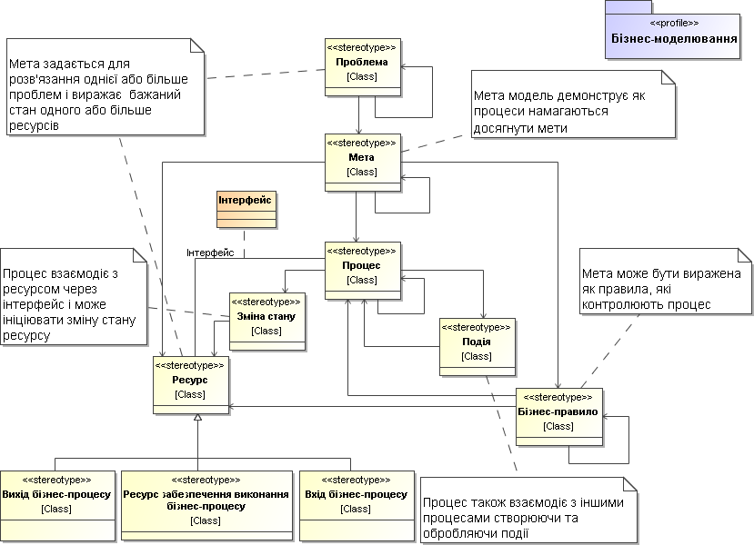
Рис 1. Вдосконалений бізнес-профіль Еріксона-Пенкера. Діаграма класів в нотації UML [1]

Використовуючи бізнес-профіль Еріксона-Пенкера формалізуємо відповідні класи: проблема, мета, змінна стану, подія, ресурс, процес та бізнес-правила функціонування.
Клас Проблема: автоматизація перекладу манги є завданням, яке потребує точності в розпізнаванні тексту, врахування культурних особливостей та швидкої інтеграції перекладеного тексту в зображення. Важливо уникнути помилок перекладу, зберегти стиль та атмосферу оригіналу, а також забезпечити швидкий вихід нових розділів для задоволення попиту аудиторії.
Клас Мета: метою даної роботи є розробка системи, здатної автоматично розпізнавати текст на сторінках манги, перекладати його з урахуванням стилістичного та культурного контексту та інтегрувати перекладений текст назад у зображення. Це дозволить значно скоротити час на переклад, забезпечуючи швидший доступ до нових випусків для міжнародних читачів.
Клас Процес: процеси цієї системи включають: обробку оригінального зображення, розпізнавання тексту за допомогою OCR [2, 4](оптичного розпізнавання символів), аналіз культурного та стилістичного контексту, машинний переклад, інтеграцію перекладеного тексту в зображення, а також створення вихідного перекладу манги.
Клас Зміна стану: система налічує кілька змін станів: Зображення з оригінальним текстом ➔ Оброблене зображення (після розпізнавання тексту). Розпізнаний текст ➔ Перекладений текст (після перекладу та валідації). Перекладений текст ➔ Інтегрований текст (інтегрований в зображення). Оригінальне зображення ➔ Остаточне зображення (після інтеграції всього перекладеного тексту).
Клас Ресурс: описує вихід бізнес-процесу, який становлять готові сторінки манги з перекладом, підготовлені до публікації; ресурс забезпечення, що включає алгоритми OCR [2, 4] для розпізнавання тексту, системи машинного перекладу, а також інструменти для редагування зображень та інтеграції тексту; а також вхід бізнес-процесу у вигляді оригінальних зображень манги з текстом і бази даних стилістичних шаблонів для культурної адаптації.
Клас Подія: події в системі включають: виявлення нового тексту на сторінці манги, який запускає процес розпізнавання та перекладу; виявлення сленгових чи культурно специфічних виразів, що потребують адаптації; зміни у стилі малюнка або тексту, які впливають на якість OCR.
Клас Бізнес-правило: бізнес-правила системи регулюють такі аспекти: кожен текстовий елемент має бути перекладений не більше ніж за 3 секунди, кожен перекладений текст повинен зберігати оригінальний стиль та розташування на зображенні.

Концептуальна модель та система перекладу манги. Структурне представлення
Для розробки концептуальної моделі та системи перекладу манги застосовується формалізація класу «Процес» із бізнес-профілю Еріксона-Пенкера, що слугує основою для створення компонентів системи та її структурного представлення, рисунок 2.
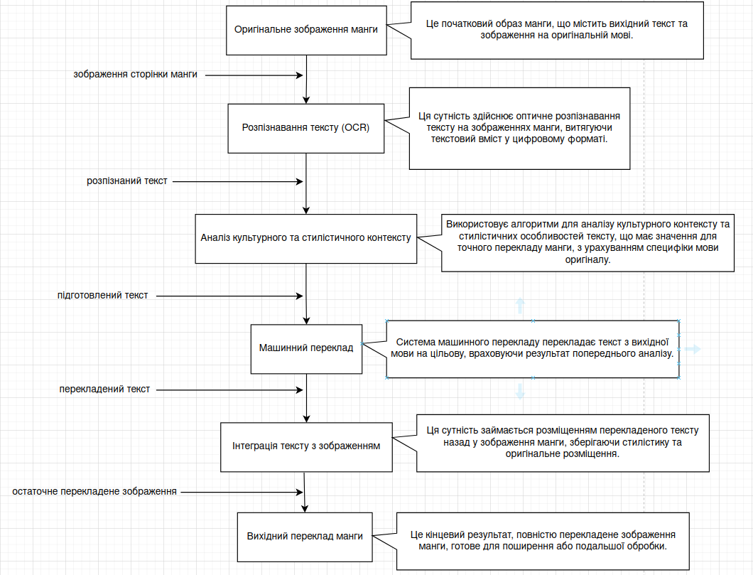
Рис 2. Концептуальна модель системи автоматизованого перекладу манги. Діаграма компонентів в нотації UML.

Компонент «Оригінальне зображення манги» — надає високоякісні скановані зображення сторінок манги як базові дані для обробки.
Компонент «Розпізнавання тексту (OCR)» — відповідає за автоматичне виявлення та розпізнавання текстових елементів на сторінках манги. Він включає аналіз сторінки для виявлення текстових блоків, застосування алгоритмів розпізнавання для конвертації графічного тексту в цифровий формат та запис отриманого тексту у формат, що підтримується для подальшого аналізу та перекладу.
Компонент «Аналіз культурного та стилістичного контексту» — відповідає за вивчення тексту для адекватного перекладу, враховуючи стилістику, культурні особливості та адаптацію для збереження задуму й атмосфери оригінальної манги. Він включає аналіз культурних і стилістичних елементів, виявлення культурних особливостей у тексті та надання рекомендацій щодо стилістичної адаптації перекладу для збереження автентичності оригіналу.
Компонент «Машинний переклад» — компонент автоматичного перекладу тексту з оригінальної мови на цільову використовує моделі машинного перекладу, враховуючи контекст і стилістику для збереження ідеї та стилю оригіналу. Його основна функція полягає в автоматичному перекладі текстових блоків та проведенні оцінки тексту.
Компонент «Інтеграція тексту з зображенням» — об’єднує перекладений текст із зображенням манги, зберігаючи оформлення та позицію текстових блоків [2, 3]. Він включає функції розміщення перекладеного тексту на відповідні місця на сторінці, а також форматування і корекцію, що забезпечують відповідний розмір, колір і стиль тексту для гармонійного вигляду.
Компонент «Вихідний переклад манги» — забезпечує збереження результату у форматі, придатному для онлайн-платформ або друку.

Висновки

- У роботі запропоновано концептуальну модель та систему перекладу манги з її структурним представленням для її подальшої імплементації в вигляді конкретної системи перекладу.
- Перспективи подальших досліджень включають розробку нових алгоритмів і методів для підвищення точності перекладу, адаптації текстів до художнього стилю манги та оптимізації процесу інтеграції перекладу в графічні зображення.

Література

- P.Р. Maslianko and O.S. Maystrenko, “The system engineering of organizational system informatization projects,” KPI Sci. News, no. 6, pp. 34–42, 2008.
- Bahdanau, D., Cho, K., & Bengio, Y. (2015). Neural Machine Translation by Jointly Learning to Align and Translate. arXiv preprint arXiv:1409.0473.
- Vaswani, A., et al. (2017). Attention Is All You Need. Advances in Neural Information Processing Systems, 5998-6008.
- Smith, R. (2007). An Overview of the Tesseract OCR Engine. In Proceedings of the Ninth International Conference on Document Analysis and Recognition.

